Билет 20
Практическое задание.
Развитие культуры на белорусских землях в XIV–XVIII вв.

Используя представленные материалы, ответьте на вопросы (выполните задания):
1. Кто считается белорусским и восточнославянским первопечатником? В каком году он напечатал первую книгу?
2. Что в XVII в. способствовало развитию научных знаний, а что ограничивало их развитие?
3. Какие изменения в системе образования, введенные Эдукационной комиссией, были, на ваш взгляд, самыми важными? Назовите три из них.
4. Какие культурные достижения XIV–XVIII вв. являются предметом гордости современных белорусов? Почему?

I. Начало белорусского и восточнославянского книгопечатания.

 | 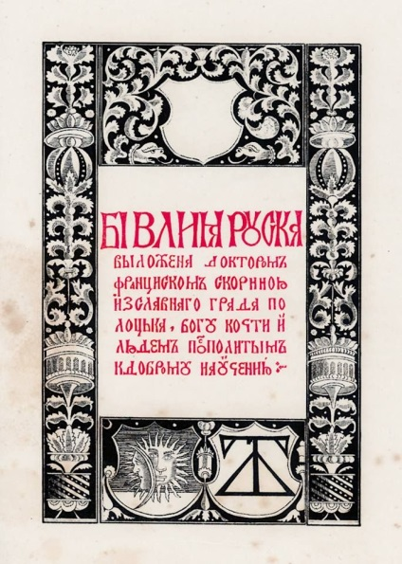
Франциск Скорина.  Фрагмент гравюры. 1517 г. | Титульный лист Библии  Франциска Скорины. 1517 г.

II. Вклад уроженцев белорусских земель в развитие науки в XVII век (по материалам учебного пособия «История Беларуси. XVI–XVIII вв. VII класс»)
В XVII в. наука развивалась благодаря увлеченности отдельных ученых. Среди ученых – уроженцев белорусских земель стоит отметить военного инженера Казимира Семеновича. После окончания Виленской академии он служил в войске ВКЛ. По приказу короля талантливый инженер был отправлен в Нидерланды для дальнейшего обучения. На основании математических законов и знаний, полученных опытным путем, он создал книгу «Великое искусство артиллерии». В ней впервые в мире был представлен проект многоступенчатой ракеты. Изданная в 1650 г. в Амстердаме книга в течение двух столетий служила учебником по артиллерии для всей Европы.
Распространению научных знаний способствовала книгоиздательская и просветительская деятельность Ильи Копиевича. Он учился, а затем преподавал в Слуцкой гимназии. В конце XVII в. переехал в Амстердам и начал издавать учебники на русском языке. Им был разработан новый шрифт, ставший основой всех современных кириллических шрифтов. По приглашению Петра I просветитель переехал в Москву, где перевел и издал более 20 учебников по грамматике и другим предметам.
В конце XVII в. появились идеи, что истина требует доказательств, а не веры. Наиболее ярко такие взгляды проявились в философской системе Казимира Лыщинского. В своем имении он основал собственную школу, учил детей шляхты и крестьян письму, счету, иностранным языкам и основам наук. В преподавании Лыщинский сознательно отказался от обучения по «Катехизису» и давал детям знания о природе и законах, по которым она развивается. В своем трактате «О несуществовании Бога» Лыщинский рассматривал религию как инструмент, позволяющий держать человека в страхе, а Бога считал выдумкой. Философ утверждал, что в основе всего лежит не Божественная воля, а законы природы. Церковный суд объявил Лыщинского безбожником и приговорил к сожжению.

III. О деятельности Эдукационной комиссии (по материалам учебного пособия «История Беларуси. XVI–XVIII вв. VII класс»).
В XVIII в. произошли большие изменения в системе образования. В 1773 г. была создана Эдукационная комиссия, задачей которой было освободить школу от религиозного влияния, сделать ее светской и государственной.
Эдукационная комиссия утвердила единую для всех школ программу обучения. Главное место в ней отводилось общественным и естественным наукам, иностранным языкам. Религиозные предметы исключались из программы. Были созданы новые учебники, в первую очередь по истории и философии. Вместо зазубривания текстов наизусть ставилась задача научить учащихся рассуждать. Много внимания стало уделяться физическому воспитанию и развитию практических навыков учащихся (например, в области земледелия, здравоохранения). Основным принципом обучения стала его доступность для представителей всех сословий.
В стране создавались школы трех ступеней: начальные, средние и высшая. Высшей стала преобразованная из Виленской академии Главная школа ВКЛ (позже Виленский университет).
Характерной чертой этого времени стало открытие профессиональных школ. В 1770-е гг. в Городне и Поставах по инициативе А. Тизенгауза были организованы высшая медицинская, акушерская, ветеринарная, чертежная и рисовальная школы. В Городне при медицинской школе существовали больница, зоологический сад, анатомический кабинет.

